**PRÁCTICA 7: Consultas complejas**

Sube a la colección *Prueba* el documento ***zonas.xml,*** contiene información de las zonas donde se venden los productos del documento ***productos.xml.*** Utilizando estos dos documentos realizar las siguientes consultas XQuery:

1. **Obtener los datos denominación, precio y nombre de zona de cada producto, ordenado por nombre de zona.**

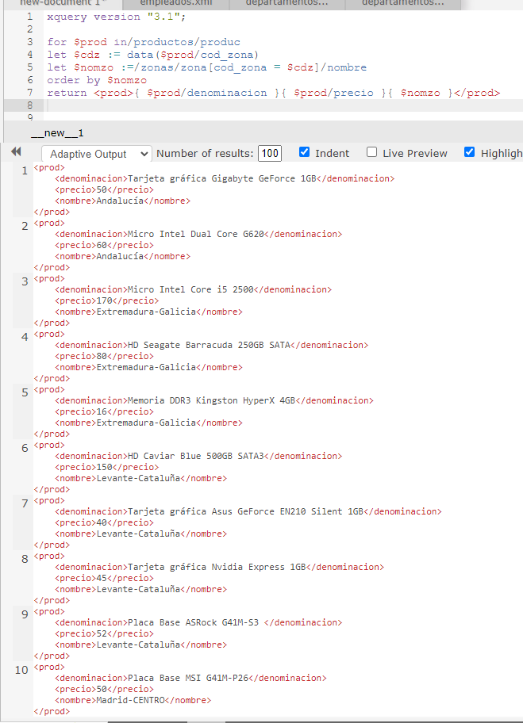

1. **Obtener por cada zona, el nombre de zona y el número de productos que tiene.**

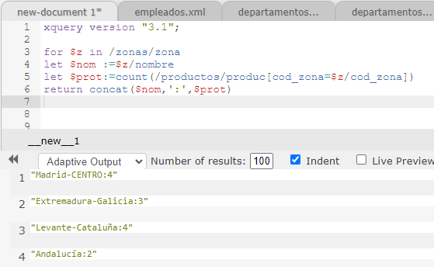

1. **Obtener por cada zona, el nombre de la zona, su código y el nombre del producto con menos stock actual.**

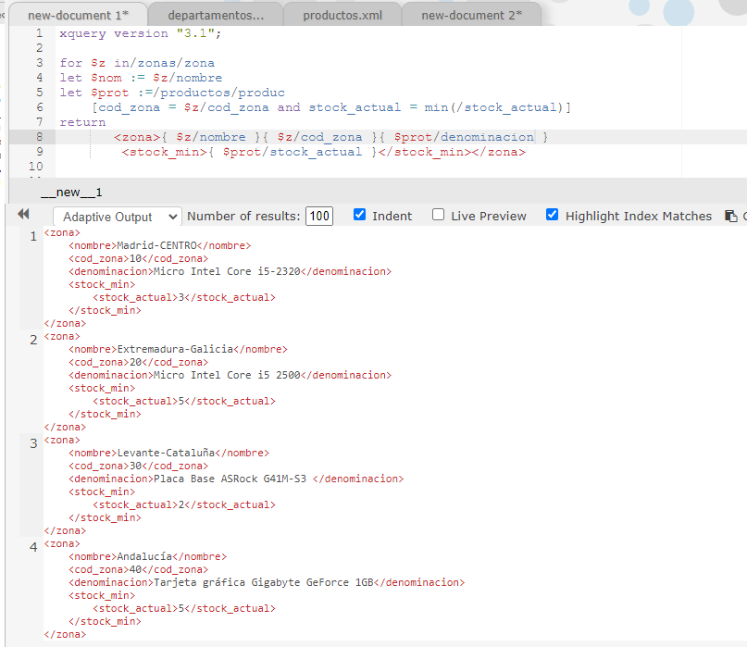

Utiliza el documento ***sucursales.xml*** para realizar las siguientes consultas XQuery usando dos for:

1. **Obtener por cada sucursal el mayor saldo haber y el nombre de la cuenta que tiene ese saldo.**

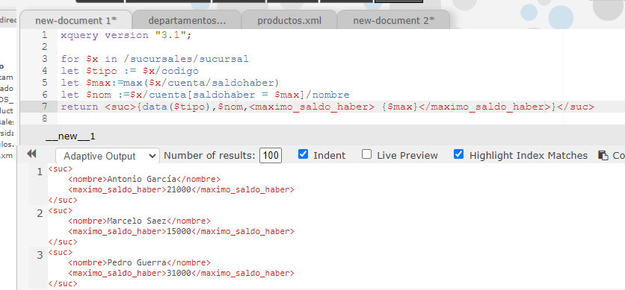

1. **Obtener por cada sucursal el nombre de la cuenta del tipo AHORRO cuyo saldo debe ser el máximo. Sacar también el máximo.**

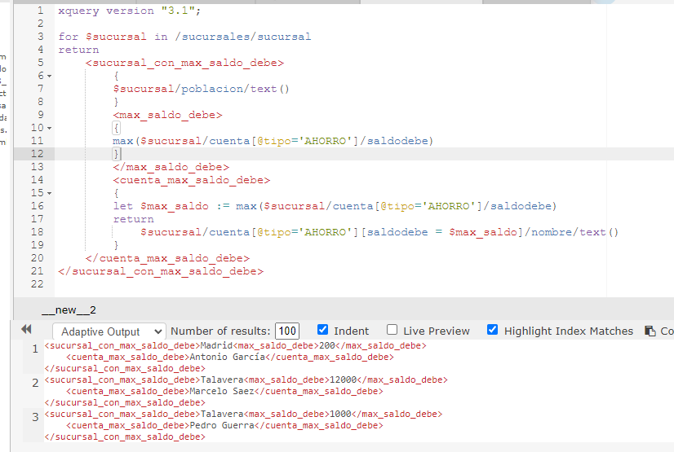

Utiliza los documentos ***productos.xml* y *zonas.xml***

1. **Visualiza los nombres de productos con su nombre de zona. Utiliza dos for en la consulta.**

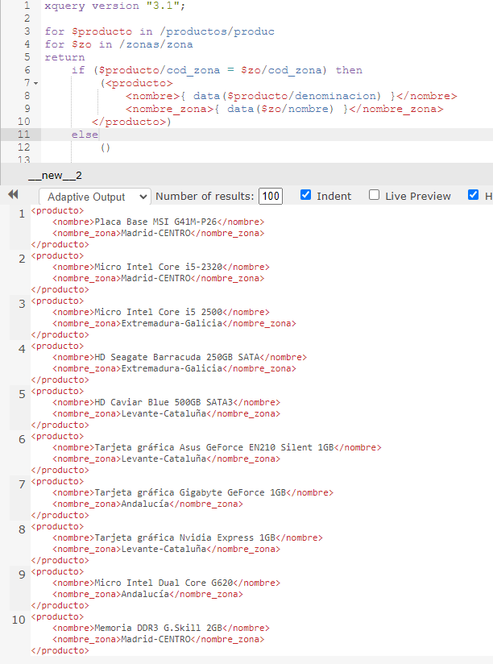

1. **Visualiza los nombres de productos con stock_minimo > 5. su código de zona, su nombre y el director de esa zona. Utiliza dos for en la consulta.**

